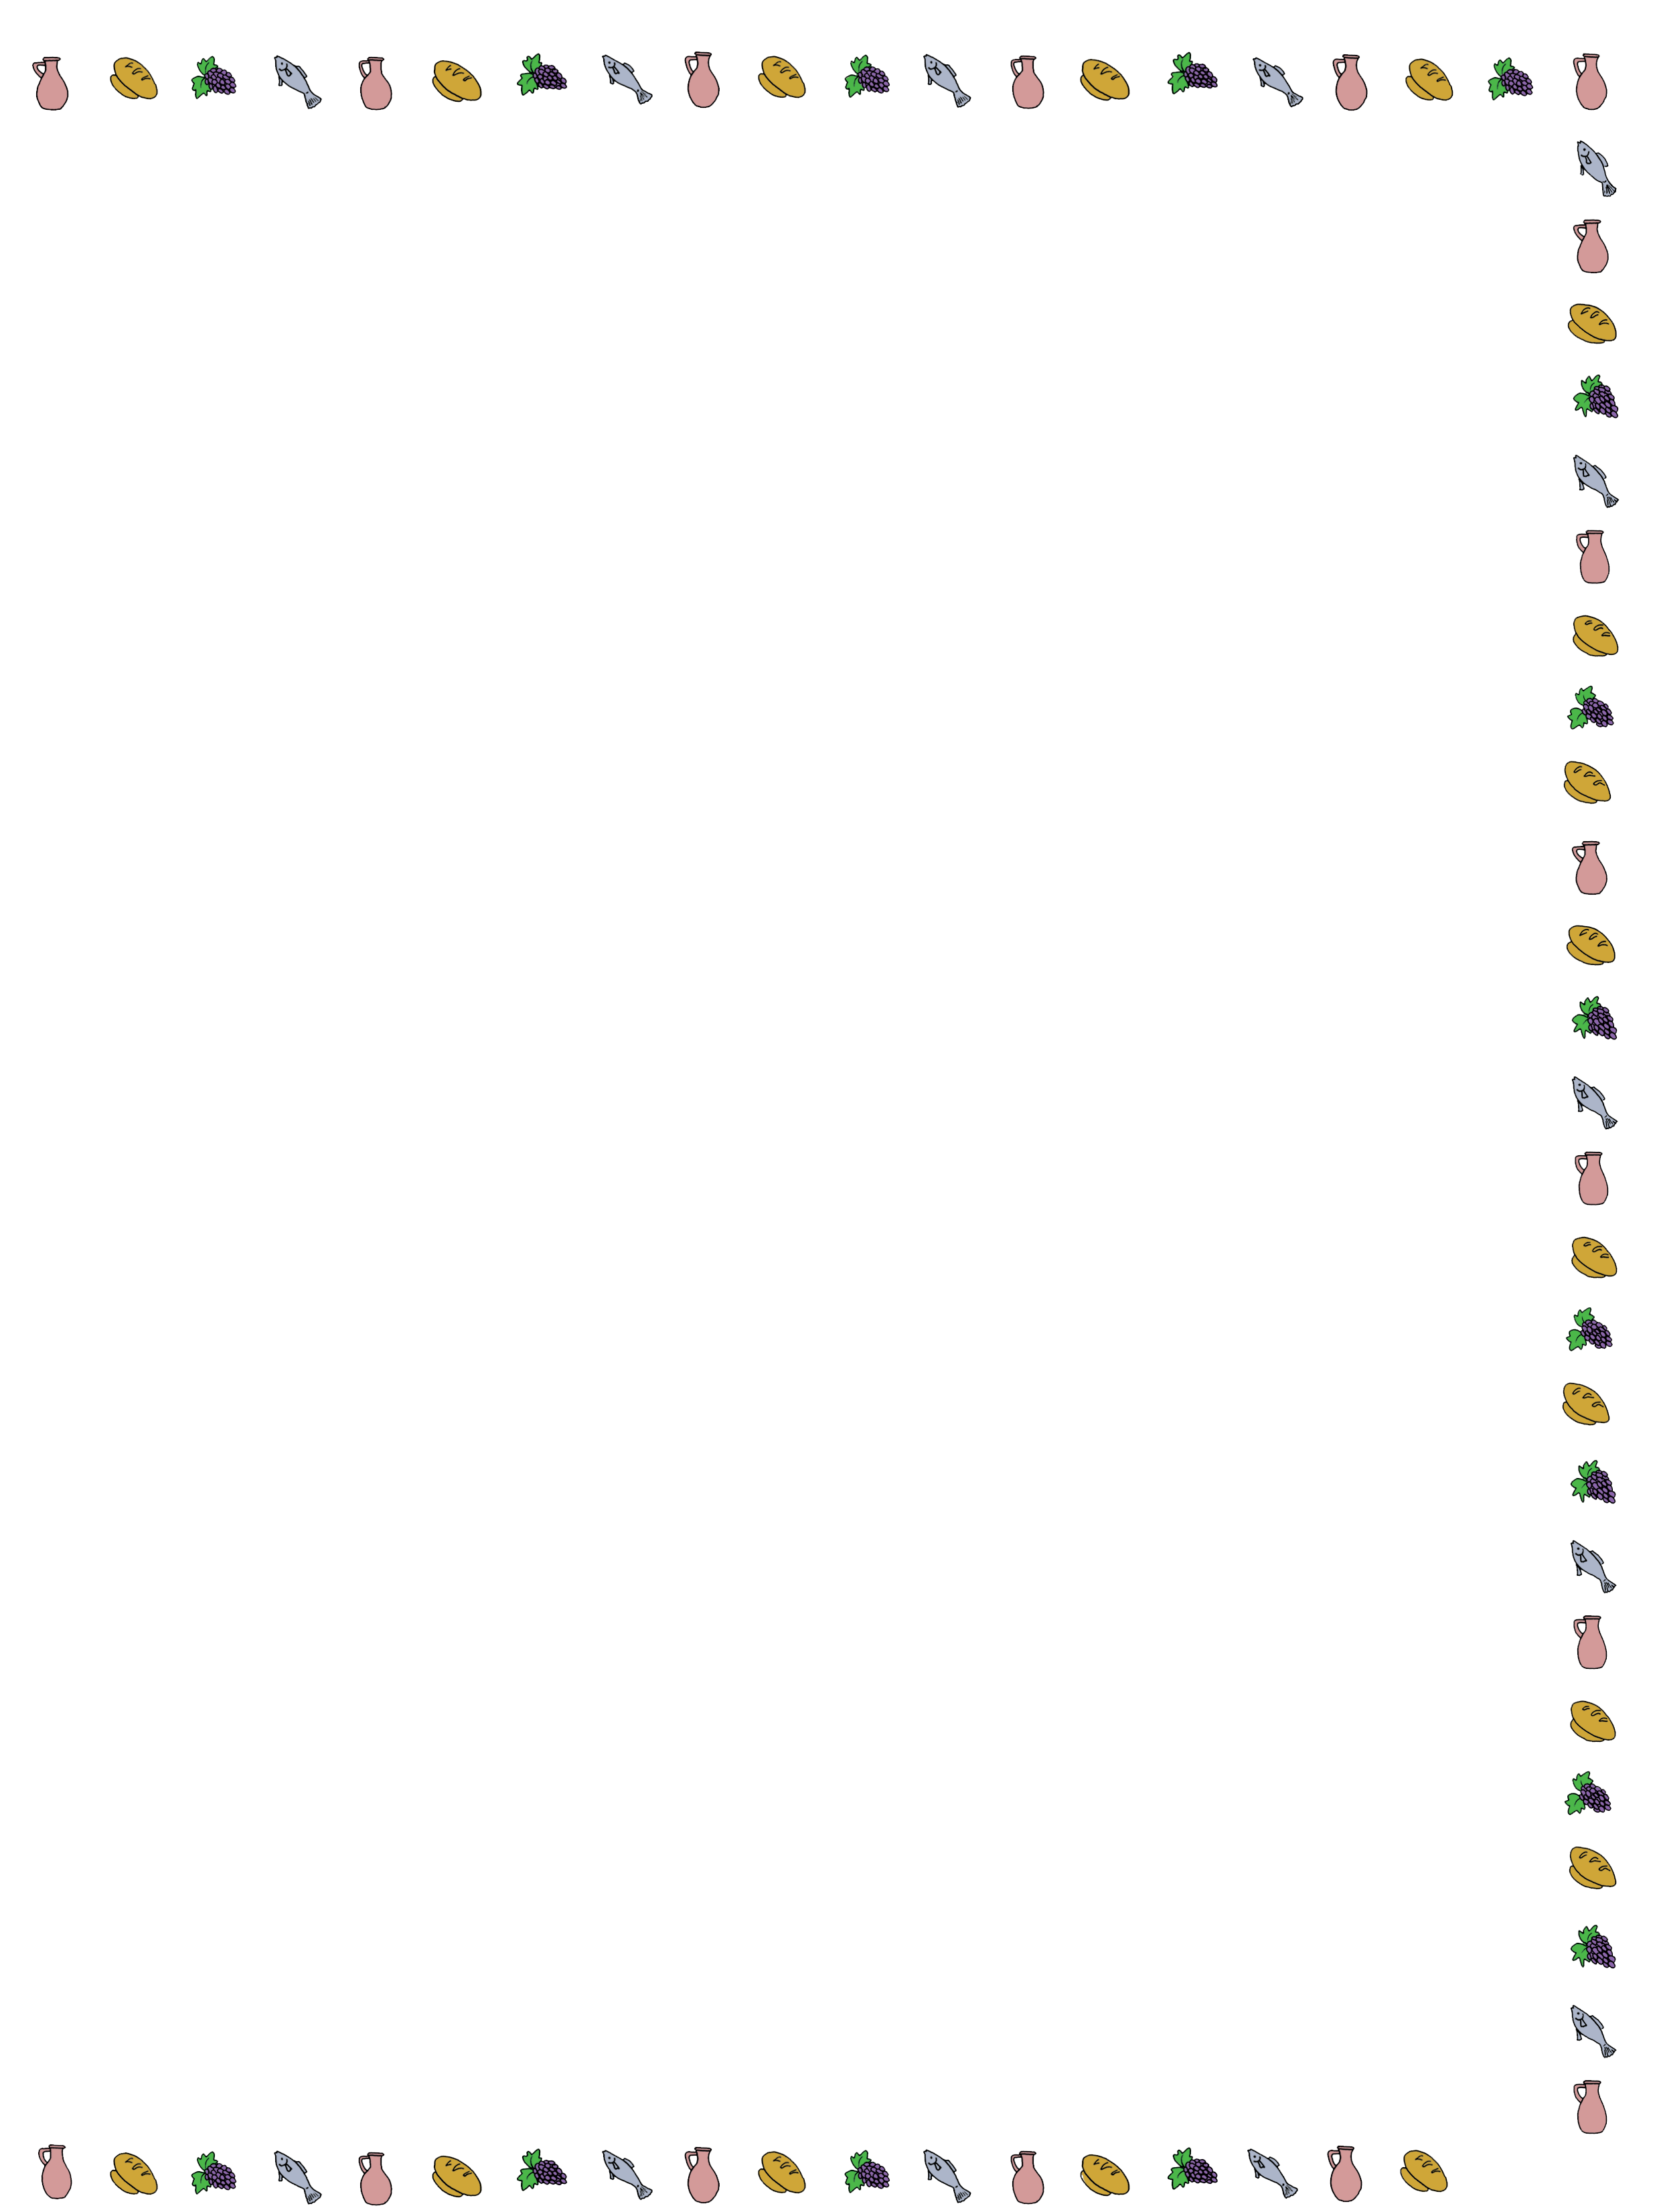


Ostatnie dni

Jezus umarł na krzyżu, żeby odkupić grzechy ludzkości.
Znajdź w krzyżówce słowa związane z historią ukrzyżowania Chrystusa.

U | W | E | T | R | Y | J | U | I | O | P | A | S | D | U
C | H | R | Y | S | T | U | S | A | S | D | F | G | H | K
Z | G | H | J | K | Z | D | R | A | J | C | A | L | K | R
N | A | S | K | A | R | A | Q | M | E | S | J | A | S | Z
I | D | F | G | H | J | S | X | A | J | K | T | Y | U | Y
O | F | G | H | J | K | Z | V | S | E | P | U | K | F | Ż
W | Y | N | N | I | W | E | I | N | K | I | I | R | G | O
I | L | S | D | J | K | M | U | D | L | Ł | O | Z | H | W
E | J | L | C | N | A | Ł | B | F | A | A | P | Y | J | A
Z | D | R | A | D | A | F | N | G | S | T | A | Ż | K | N
Z | X | C | V | C | W | G | M | H | D | S | S | D | L | I
B | N | M | O | N | M | Ż | O | Ł | N | I | E | R | Z | E
E | R | P | R | Z | E | B | A | C | Z | E | N | I | E | D
T | Y | U | I | O | P | A | S | D | F | G | H | J | K | L
A | R | E | S | Z | T | O | W | A | N | I | E | Z | C | B

ARESZTOWANIE
UKRZYŻOWANIE
NIEWINNY
POCAŁUNEK
ZDRADA
UCZNIOWIE
CHRYSTUS
MESJASZ
KRZYŻ
PRZEBACZENIE
JUDASZ
PIŁAT
KARA
ŻOŁNIERZE
ZDRAJCA

113



fragment z książki „Historie biblijne. Zadania, łamigłówki i rebusy”

